都市計畫公開展覽說明會傳單暨公民或團體意見書
主旨：公告公開展覽本市都市計畫「變更大社都市計畫（配合大社區中里排水溫鼓埤滯洪池治理工程）案」計畫書、圖。
依據：都市計畫法第19條規定。
公告事項：
一、公開展覽時間：民國112年7月6日起至112年8月7日止。
二、公開展覽地點：
（一）本府四維行政中心都市發展局都市計畫公告欄。
（二）本市大社區公所公告欄。
（三）本府都市發展局網站：https://urban-web.kcg.gov.tw→「都市計畫專區」→「都市計畫公告」→選擇「公告公開展覽」→點選本計畫案名。
三、都市計畫說明會時間及地點：本市大社區公所三樓會議室，民國112年7月20日（星期四）上午10時30分。
四、公告圖說：都市計畫書、圖（比例尺一千分之一）各一份。
五、公開展覽期間內任何公民或團體如有意見，請以書面附略圖並載明姓名或名稱及地址向內政部都市計畫委員會提出，以作為審議本案之參考。

公開展覽案件線上陳情可至下列網址或掃描QR Code(點選本計畫案名)    https://reurl.cc/QXaMYq | 公開展覽計畫書圖可至下列網址或掃描QR Code下載(點選本計畫案名)    https://urban-web.kcg.gov.tw

「變更大社都市計畫（配合大社區中里排水溫鼓埤滯洪池治理工程）案」
公告公開展覽期間公民或團體意見書
主旨
理由
略圖及補充事項
年 月 日
陳 情 人：

地 址：

電 話：
都市計畫變更內容概要
一、緣起
近年由於全球氣候異常，水文極端現象明顯，受災範圍與程度均較過去為烈。為有效改善淹水問題，經濟部提出系統性治理縣（市）管河川、區域排水及事業海堤之構想，針對淹水情形嚴重且治理進度落後之地區，分年編列特別預算，以加速治理進度。
中里排水為高雄市管區域排水，其屬於楠梓排水系統，為後勁溪排水系統支流。近年來由於經濟發展迅速，土地開發密集，地表不透水面積增加；加上氣候變遷，暴雨量加大等因素；以及現有區域排水設施無法負荷，排水路於下游匯入三奶壇排水處常有箱涵能力不足漫淹狀況，鹽埕巷沿線亦常有洪水漫淹情形。為有效減輕本區域淹水災害，並跳脫以往排水改善規劃思維，須朝向綜合治水方式研擬各項配套措施尋求改善。
高雄市政府於民國109年4月核定「大社區中里排水規劃」(核定文號高市水區字第10930677800號函)案，並於111年7月核定「楠梓排水系統－中里排水治理計畫」(核定文號高市府水工字第11135822600號函)，做為後續治理之依據，以期減輕計畫區淹水災害，以達到治水與土地復育之功效，確保地方居民生命財產之安全。該計畫為減輕中下游排水渠道內之洪水量，依據中里排水整治之淹水情形、集水區地形條件、土地利用情形、用地取得之難易度等，擬設置二處滯洪池。其中與本案相關之「大社區中里排水溫鼓埤滯洪池治理工程」，已提報「前瞻基礎建設計畫-水環境建設-縣市管河川及區域排水整體改善計畫第7批次防洪綜合治理工程工作計畫」，並獲經濟部水利署同意辦理。
本案計畫係為配合高雄市政府水利局執行上述計畫核定之「大社區中里排水溫鼓埤滯洪池治理工程」，考量整治工程用地取得需要，本案業經市府同意依都市計畫法第27條第1項第2款規定，辦理本次都市計畫之個案變更

二、變更內容概要（本計畫變更內容詳下表1及圖1）
表1 變更內容綜理表
編號 | 變更位置 | 變更計畫內容 |  | 變更計  畫理由 | 備 註
編號 | 變更位置 | 原計畫  (面積) | 新計畫  (面積) | 變更計  畫理由 | 備 註
1 | 大社都市計畫區東南側；中里排水以南，高速鐵路以西 | 農業區  3.0810公頃  (30,809.85m2) | 滯洪池用地  3.0810公頃  (30,809.85m2) | 1.本案係為配合「大社區中里排水溫鼓埤滯洪池治理工程」所需整治工程之用地取得作業需要，並依高雄市政府核定公告之用地範圍線據以辦理都市計畫變更。為避免水患造成地區重大災害之發生，實有必要性及迫切性亟需配合辦理都市計畫檢討變更。  2.「大社區中里排水溫鼓埤滯洪池治理工程」案已獲經濟部水利署核定納入「前瞻基礎建設計畫-水環境建設-縣市管河川及區域排水整體改善計畫」補助辦理，以改善地區淹水情形。 | 林邊段290(部分)、327(部分)、328、329、330、331(部分)、332、333、334(部分)、335(部分)地號等10筆土地。
註：實際變更面積應以核定之計畫圖實地分割測量面積為準。

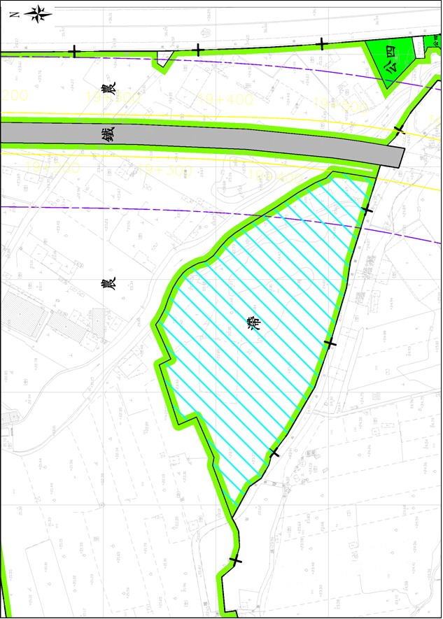

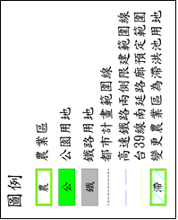

圖1 變更內容示意圖

